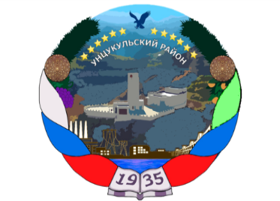

РЕСПУБЛИКА ДАГЕСТАН

ГЛАВА МУНИЦИПАЛЬНОГО ОБРАЗОВАНИЯ

«УНЦУКУЛЬСКИЙ РАЙОН»

Индекс 368950 РД, пос. Шамилькала, ул.М.Дахадаева,3 тел.55-64-85e-mail:mo_uncuk_raion@mail.ru

ПОСТАНОВЛЕНИЕ

от «05» июля 2021 г. № 90

О внесении изменений в постановление главы муниципального образования «Унцукульский район» от 03 апреля 2017 г. № 31 «Об утверждении Административного регламента по предоставлению муниципальной услуги «Подготовка документов и выдача разрешения на ввод объекта в эксплуатацию»

В целях приведения Административного регламента по предоставлению муниципальной услуги «Подготовка документов и выдача разрешения на ввод объекта в эксплуатацию» в соответствие с частью 6.2 статьи 55 Градостроительного кодекса Российской Федерации, постановляю:
1. Внести изменения в Административный регламент по предоставлению муниципальной услуги «Подготовка документов и выдача разрешения на ввод объекта в эксплуатацию», утвержденный постановлением главы муниципального образования «Унцукульский район» от 03 апреля 2017 г. № 31 «Об утверждении Административного регламента по предоставлению муниципальной услуги «Подготовка документов и выдача разрешения на ввод объекта в эксплуатацию»:
пункта 2.8.1. дополнить абзацем следующего содержания:
«За исключением случаев изменения площади объекта капитального строительства в соответствии с частью 6.2 статьи 55 Градостроительного кодекса Российской Федерации.».
2.Настоящее постановление опубликовать на официальном сайте муниципального образования «Унцукульский район» и в районной газете «Садовод».

Глава МО
«Унцукульский район» И.М.Нурмагомедов

